Vedlegg F

Veiledning for bruk av sjablongregler til verdsettelse av kontorinventar ved utarbeidelse av åpningsbalanse etter de statlige regnskapsstandardene (SRS)
Formålet med åpningsbalansen etter de statlige regnskapsstandardene (SRS) er å gi et dekkende bilde av virksomhetens eiendeler, forpliktelser og eventuelle virksomhetskapital samt å danne et grunnlag for fremtidig måling av kostnader knyttet til utførelsen av samfunnsoppdraget. Etter SRS 1 Presentasjon av virksomhetsregnskapet skal virksomheten kartlegge hvilke eiendeler den disponerer og hvilke av disse som det vil være aktuelt å verdsette og balanseføre i åpningsbalansen. Ved utarbeidelse av åpningsbalansen skal alle anleggsmidler med gjenværende levetid på over 12 måneder fra tidspunktet for etablering av åpningsbalansen balanseføres.
Det står i SRS 1, punkt 41: Immaterielle eiendeler og varige driftsmidler skal i åpningsbalansen verdsettes til gjenanskaffelsesverdi eller virkelig verdi. I de tilfellene det ikke finnes et velfungerende marked for eiendelen benyttes gjenanskaffelsesverdi. For nærmere om verdsettelse av anleggsmidler i åpningsbalansen vises det til vedlegg til SRS 17 Anleggsmidler.
I veiledningsnotat for åpningsbalansen står det «I tilfeller der eiendelen er anskaffet i nyere tid kan historisk kost benyttes som beste estimat på gjenanskaffelsesverdi.»
Jo nyere i tid en anskaffelse er gjort, jo riktigere blir det å ta utgangspunkt i historisk kost redusert for slit og elde for å beregne et beste estimat for gjenanskaffelseskost.
Det står videre i veiledningsnotatet til utarbeidelse av åpningsbalansen at «Utsalgspris i butikk for tilsvarende ny vare, redusert for slit og elde kan benyttes». I vedlegg 1 til SRS 17 om kontorinventar i åpningsbalansen står det: "Kontorinnredning kan som hovedregel beregnes sjablongmessig til gjennomsnittsverdi per kontor basert på en gjennomsnittvurdering ved virksomheten, hensyntatt slit og elde."
DFØ har i den forbindelse utarbeidet sjablongregler som virksomhetene kan velge å benytte for verdsettelsen av kontorinventar i åpent landskap og for lukket kontor. Bruk av sjablongregler er ment som en forenkling og kan benyttes som beste estimat på gjenanskaffelsesverdi der hvor virksomheten ut fra et kost/nytte-perspektiv mener det er mest hensiktsmessig. Det er frivillig for virksomhetene å benytte sjablongreglene som er utarbeidet her.
Vi har tatt utgangspunkt i avtalte priser på standard kontorutstyr i rammeavtaler for utvalgte statlige virksomheter og beregnet et gjennomsnitt ut fra disse prisene:
Sjablongverdi kontorinventar
Kontorplass i åpent landskap 13 500 kroner Heve/senkepult, skap, kontorstol og bordskjermer
Lukket kontor 16 000 kroner Heve/senkepult, kontorstol, skap/reoler og besøksstol
Ved etablering av åpningsbalansen vil de fleste virksomheter ha inventar som er innkjøpt tilbake i tid. Veiledende utnyttbar levetid for kontorinventar er i vedlegg til SRS 17 satt til 10 år. En måte å verdsette gammelt kontorinventar på kan være å ta utgangspunkt i sjablongverdien for nytt inventar hensyntatt slit og elde.

Veiledende tabell -reduksjon for slit og elde
Alder på inventar | Slit og elde-faktor | Avskrivningstid
1-2 år | 90 % | 9 år
2-3 år | 80 % | 8 år
3-4 år | 70 % | 7 år
4-5 år | 60 % | 6 år
5-10 år | 30 % | 5 år
Eldre enn 10 år | 5 % | 5 år

Er inventaret eldre enn 10 år kan 5 % av sjablongverdien settes som en minimumsverdi som beste estimat på gjenanskaffelsesverdi. Inventaret er i daglig bruk og vil derfor ha en verdi for virksomheten. Revurdert forventet gjenværende levetid kan settes til 5 år (dersom det ikke foreligger konkrete planer om utskifting).
Er det vanskelig å tidfeste alder på gammelt inventar, kan det gjøres en skjønnsmessig vurdering og estimeres en gjennomsnittsalder.

Eksempel på beregning av verdi i åpningsbalansen ved bruk av sjablongregler
En virksomhet har opp gjennom årene anskaffet seg diverse kontorinventar. De har totalt fjorten plasser i åpent landskap og åtte lukkede kontorer.
Kontormøblene i åpent landskap er anskaffet i flere puljer. Fire av kontorplassene ble opprettet for 2 år siden. For disse kontorplassene finner virksomheten tilbake til opprinnelige fakturaer og benytter historisk kost redusert for slit og elde som beste estimat på gjenanskaffelsesverdi. Øvrige ti plasser ble etablert 5-10 år bak i tid. For disse kontorplassene benytter virksomheten sjablongverdien som beste estimat på gjenanskaffelsesverdi.
Mesteparten av inventaret i lukket kontor er eldre enn 10 år, men det er fortsatt i bruk og har derfor en verdi for virksomheten. Det er planlagt en utskifting av kontorinventar for tre av de lukkede kontorene om 2 år.
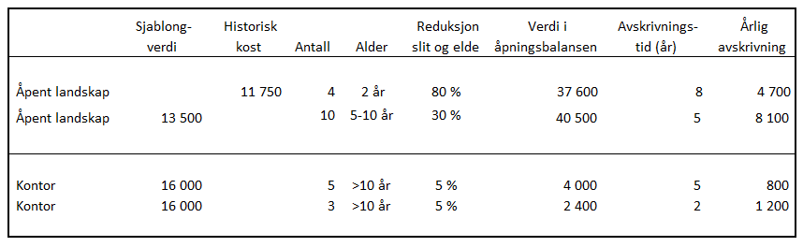
Virksomhetene kan altså velge en slik løsning med en blanding av historisk kost og sjablong, eller den kunne også valgt å bare bruke en av metodene. Dette ut fra en kost-nytte vurdering og hva som gir best bilde på gjenanskaffelsesverdi for virksomheten.

